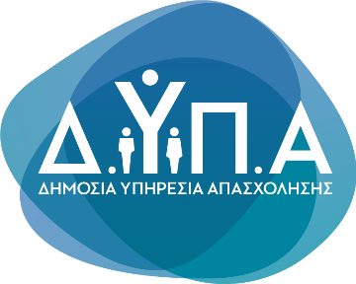 |  | Δελτίο Τύπου

Τμήμα Επικοινωνίας &
Δημοσίων Σχέσεων
Αθήνα, 21.05.2025
74% αύξηση συμμετοχής επιχειρήσεων στο JOBmatch 2.0 της ΔΥΠΑ

Συνεχίζεται η εντυπωσιακή ανταπόκριση των επιχειρήσεων και των πολιτών στην αναβαθμισμένη εφαρμογή JOBmatch 2.0 by DYPA που συνδέει άμεσα επιχειρήσεις τουρισμού και εστίασης με όσους αναζητούν δουλειά σε συναφείς ειδικότητες.

Μέσα στις πρώτες 3 εβδομάδες λειτουργίας του ανανεωμένου JOBmatch 2.0, έχει αυξηθεί ο αριθμός των επιχειρήσεων και των πολιτών που χρησιμοποιούν την εφαρμογή κατά 74% (+1.982) και 29% (+5.522) αντίστοιχα.

Συνολικά, η εφαρμογή έχει 4.677 επιχειρήσεις-χρήστες που προσφέρουν πληθώρα νέων θέσεων εργασίας στον τουρισμό και στην εστίαση, τόσο στην περιφέρεια της Ελλάδας, όσο και στο κέντρο και τα προάστια της Αθήνας, καθώς και 24.665 υποψηφίους-χρήστες που ψάχνουν για δουλειά σε αυτούς τους κλάδους.

Κατά τις 3 τελευταίες εβδομάδες έχουν γίνει 17.397 αντιστοιχίσεις (matches), σημειώνοντας αύξηση 53%, και έχουν πραγματοποιηθεί 4.416 προσφορές εργασίας (αύξηση 32%).

Υπενθυμίζεται ότι τον Μάιο του 2024 η ΔΥΠΑ έθεσε σε λειτουργία την εφαρμογή JOBmatch, αποσκοπώντας στην στοχευμένη κάλυψη των αυξημένων αναγκών του τουριστικού κλάδου.

Με τις νέες δυνατότητες της αναβαθμισμένης εφαρμογής η διαδικασία του matching (αντιστοίχισης) γίνεται πιο απλή, καθιστώντας την ακόμη πιο διαδραστική, προσφέροντας καλύτερη και πιο φιλική εμπειρία στους χρήστες, παρέχοντας ταχεία και αποτελεσματική κάλυψη των αναγκών της αγοράς εργασίας, ειδικά στους κρίσιμους κλάδους του τουρισμού και της εστίασης.

Για οδηγίες χρήσης και περισσότερες πληροφορίες:

https://JOBmatch.dypa.gov.gr/
www.dypa.gov.gr/JOBmatch

Οι εφαρμογές είναι διαθέσιμες στα Play store και App store.

